Web技术项目开发指南

简介
1．实验说明
之前的课程中我们学习了基于Spring Boot框架的Web后端开发技术。在此基础上，我们在《Web技术》课程继续学习Web前端开发技术，后端实验开发说明，请参考《高级程序开发项目开发指南》，本指南不在赘述。
Web前端有内容、样式、逻辑三个目标，分别使用HTML、SCSS(CSS)、TypeScript(TS,兼容JavaScript（JS）)语言描述，在浏览器（Web Browser）中解释、渲染、执行。其中HTML、CSS为静态的描述型语言，使用文本编辑器编写、由浏览器展示和绘制。JS是专为Web设计的编程语言，运行在浏览器内置的解释器和运行时环境（Runtime Environment）中。Chrome浏览器的JS执行引擎由于出色的性能，演化出了可单独使用的Node.js运行时环境， Edge采用的是Chrome内核和Chrome兼容，也是我们测试前端代码常用的浏览器。
业务功能的扩展大大增加了前端复杂度，其中又有很多相似的共性任务。为更好地重用代码、组织数据、高效通信、实现模块化、降低耦合性，人们开发了各种前端框架（framework），为前端开发提供完整的解决方案。主流框架有Angular、React、Vue等，本指南为方便同学完成项目的设计开发，以Vue为例介绍前端框架的构建，集成和应用。
2．参考书目
（1）Web前端开发技术HTML5、CSS3、JavaScript（第三版）储久良编著，清华大学出版社，2018年7月（基础），
（2）The DefinitiveGuide to HTML5 HTML5 权威指南 Adam Freeman 著 谢廷晟、牛化成、刘美英译（深入）
（3）Vue.js 3+ TypeScript 完全指南 王红元 刘军著（深入）
（4）Spring Boot 3 核心技术与最佳实践 周红亮著 电子工业出版社，2023
（5）JavaScript 权威指南原书第7版 David Flanagan著 李松峰译（深入）
（6）SQL必知必会 BendFota 著 钟鸣、刘晓霞译（基础）
（7）Java Web 编程技术（第三版）沈泽刚编著，清华大学出版社
（8）《TypeScript编程》BorisCherny 著 安道译中国电力出版社 2020
3．参考网站
- https://www.w3school.com.cn/
- HTML：https://www.w3school.com.cn/tags/index.asp
- HTML：https://developer.mozilla.org/zh-CN/docs/Web/HTML
- CSS：https://www.w3school.com.cn/cssref/index.asp
- CSS：https://developer.mozilla.org/zh-CN/docs/Web/CSS
- JS: https://www.w3school.com.cn/js/index.asp
- TS：https://www.tslang.cn/
- VUE3：https://vue3js.cn/docs/zh/guide/migration/introduction.html
- VUE3: https://cn.vuejs.org/
- ElementUI: https://element-plus.org/zh-CN/
- Element TS: https://www.webvees.com/post/install-element-plus-in-vue-3-with-typescript
- JSON数据交换格式：https://www.json.org/json-en.html
- Echarts: https://www.echartsjs.com/zh/index.html
- https://element-plus.org/zh-CN/guide/quickstart.html#%E5%BF%AB%E6%8D%B7%E6%90%AD%E5%BB%BA%E9%A1%B9%E7%9B%AE%E6%A8%A1%E6%9D%BF Element Plus模板创建

环境说明
1、开发环境
开发环境包括前端集成开发工具Node JS,VSCode，后端集成开发工具IDEA（英文社区版），数据库SQLite
(1) NodeJS: https://nodejs.org/en
(2)VSCode: https://code.visualstudio.com/Download
(3)IEDA: Download IntelliJ IDEA – The Leading Java and Kotlin IDE (jetbrains.com)
(4)Mysql Workbench：MySQL :: MySQL Workbench
学生可以直接在上述网站下载，或从课程群和课程网站下载安装，后端开发及数据库和《高级程序开发》项目开发环境相同，已经安装的不需要重新安装。
（5）测试浏览器
Microsoft Edge，Chrome两种浏览器，方便查看控制台信息，网络请求信息和元素样式等信息，是比较好的调试前台错误的浏览器，对于比较新型的开发框架也有比较的支持和兼容。
在浏览器右键菜单选择“检查”，出现如下界面，进行调试：
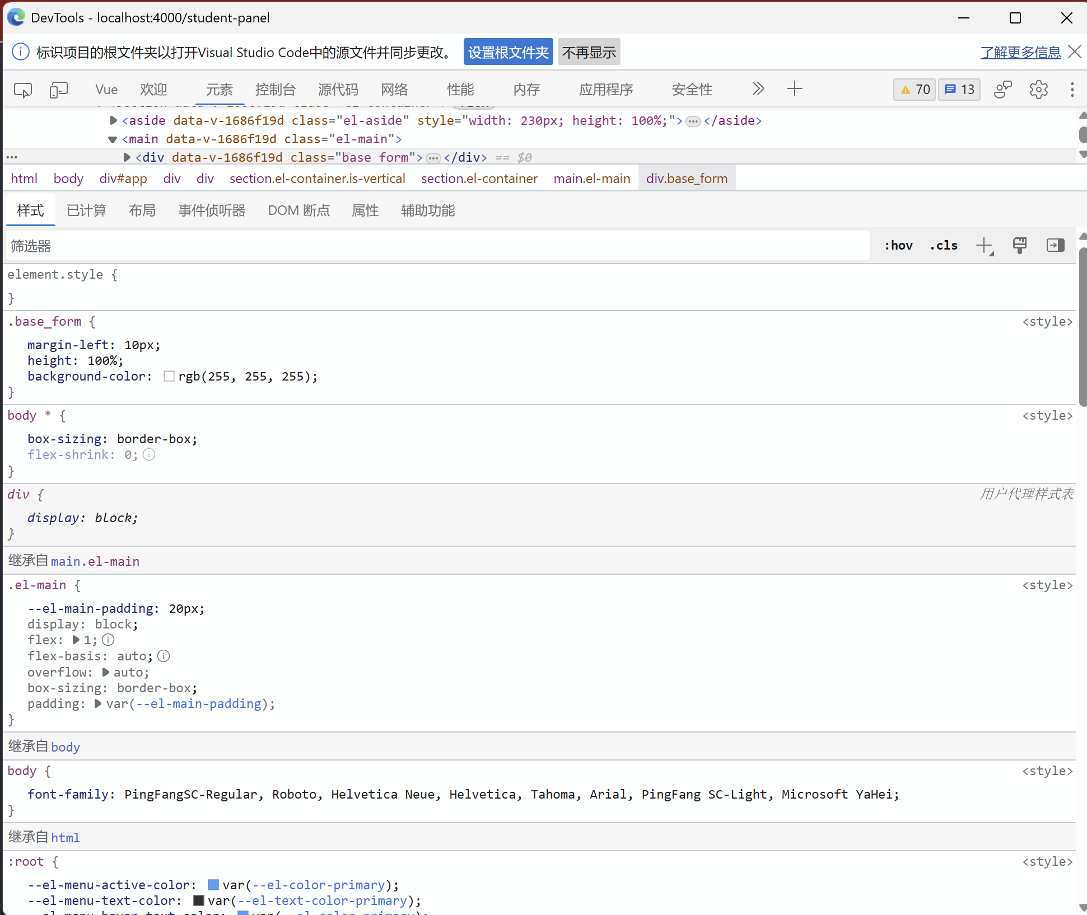
TS代码中可以直接使用console.log('localForm' + localForm) 输出希望查看的数据，这些数据将在上面页面的控制台显示，类似于JAVA语言的Syste.out.print。
元素界面可以检查页面实际的HTML元素和相应的样式信息，这个界面可以调试选择的样式是否有效。
网络界面主要用于查看前后端通讯执行情况，包括网路请求头请求数据，返回的数据和请求状态。请求状态编码参考网页：
https://www.runoob.com/http/http-status-codes.html
其中比较重要的 200为请求成功。一般用于GET与POST请求， 4** 请求错误，主要是无法请求到后台的服务接口，包括不存在的URL，或者权限的限制等。5**，后台服务错误。
为了方便大家查看后台是否已经接收到相应的请求，前端每一次请求后台都在日志和控制台输出，如果后台报错，后台也会异常输出，如果后台控制台没有数据请求URL，请检查URL请求字符串与后台对应接口的mapping是否完全一致。
2、VSCode 插件安装
为了方便VSCode开发前端程序，需要安装几个常用的插件，以安装ESLint为例，选左侧菜单的第五个按钮，出现添加插件界面，在搜索框里输入希望安装的插件的关键字，下面出现搜索的插件列表，选中需要安装的插件，直接安装就好，如果所示：
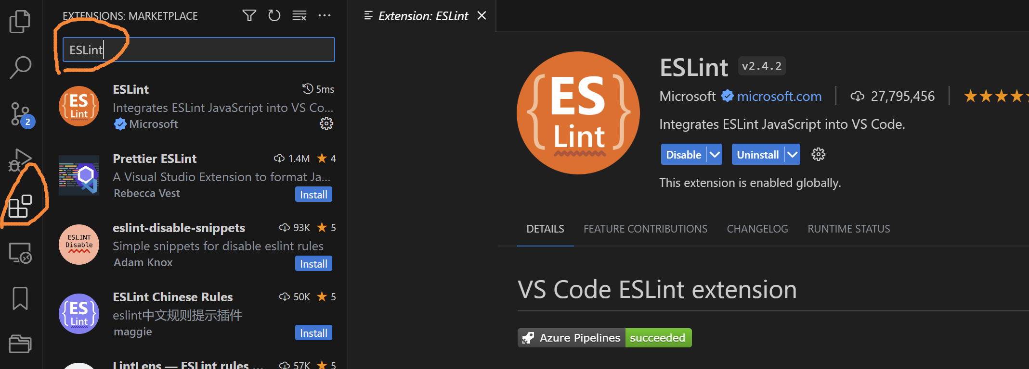
需要安装的插件：
（1）ESLint javascript代码检测工具
（2）Formatting Toggle 格式切换
（3）TypeScript Vue Plugin(Volar) TypeScript与Vue配合使用的插件
（4）Vite（VS Code for Vite） vscode采用vite搭建、运行vue环境
（3）Vue（Official） VUE语言支持
注：已安装的插件可以取消安装，已安装的插件可以禁止或卸载
- 实验资源包
(1)java-server
java-server工程是后台开发框架，基于Spring Boot框架的Java程序，框架包含了支持前端基础框架所需要的web服务，包括登录，菜单、数据字典、上传下载，导入导出及学生、教师、课程基本管理的业务，也包含最基础的HTML页面代码，主要是前端HTML和后端数据请求的示例。可在IntelliJ IDEA中开发运行，也可导出JAR独立运行。IDEA直接打开该工程可以运行，测试运行时注意一下依赖的安装和数据库所在目录。
该工程代码与《高级程序开发》课程设计的开发框架相同，在原来的集成上主要是扩展了支持Web技术前后端通讯特有数据特色的Web服务，前后端通讯同样采用HTTP协议，因此一般业务的Web服务接口和JavaFx请求是相同的，包括协议URL，请求和返回数据结构。
为了系统统计前端请求操作和后台数据操作，后台扩展了日志处理和登录操作记录功能。
(2)web-vue，web-vue3-ts-element-plus，web-vue3-ts-element-plus-css
web-vue是基于Vue+TS开发的一个的前端开发基础框架和示例程序, 页面实现部分基于HTML5 部分基于ElementUI 实现，<stript/>采用VUE CompositionAPI 语法；
web-vue3-ts-element-plus 是基于Vue3, TypeSript 和UI组件Element PLUS技术栈,所有页面基于Element Plus组件设计，<stript/>采用<strip setup>语法，是目前国内最流行的开发框架，采用清洁架构设计，注重页面渲染和前端数据处理分离。
web-vue3-ts-element-plus-css 在web-vue3-ts-element-plus工程的基础上，增加了基于CSS的页面优化，统一页面风格，页面呈现比较美观,但CSS比较复杂，学习成本较高。
三个工程实现的功能完全相同，和后端服务数据请求完全相同
大家可以参考上述三个工程示例代码开发自己的前端项目工程web-vue，使用VSCode软件开发和调试，需要Node.js软件运行支持。前端VScode 打开该工程目录就可以，首次打开该工程可能需要安装依赖，需要在 Termial 执行npm install。在服务器启动的前提下，可以直接登录测试。
建议大家不要用比较混乱的技术栈和前端框架以及编程规范，前端不同技术栈写法有所不同，但基本技术还是HTML CSS JS，项目不限制前端框架的应用，但要求能和后端打包成一个应用，服务器启动后，浏览器直接可以访问。
前端框架主要包含：
- Login.vue 登录界面的参考实现，包括正常登录、验证码、密码重置，新用户注册等功能的参考实现。
- Navi.vue 系统主框架界面的参考实现，包括系统LOGO，用户信息，菜单展示，菜单切换和菜单导航等功能的实现。
- MainPage.vue系统数据展示主页面实现示例，采用图示化的方法展示系统一些重要的统计数据。
- SystemIntroduce.vue系统介绍和通知要求功能实现参考示例
- MenuMange.vue 菜单管理的参考实现，基于el-tree实现的一个树节点的操作，用于菜单的添加修改删除，信息修改对话框的参考实现，这个功能可以直接用于创建新的菜单和修改原来的菜单。
- Dictionary.vue数据字典管理的参考实现，主要用于数据字典项的添加修改删除。这个功能可以直接用于创建新的数据项和修改原来的数据项。
- Password.vue 密码修改参考实现，也是表单输入的提交参考示例。
- StudentTable.vue，学生管理参考实现，这个也是分页数据表格展示的参考示例，学生管理展示了常用的基本的数据表查询分页展示导出的交互风格以及数据增删改的操作和导航，该功能示例了家庭信息、基本信息的路由导航。studentInfo.vue实现学生基本信息的修改保存功能，同时也展示基于表单的数据提交示例，同时也给出了数据表导出实现方法。FamilyMember实现了学生家庭成员信息的增删改，这个也是基于数据表的行数据编辑修改保存的示例。
- StudentIntroduce.vue是一个学生多个关联数据的集中展示的示例，同同也给出了两种上传文件实现方式，图像显示以及PDF下载和Echarts组件的应用的实现示例。
- TeachTable.vue,TeachInfo.vue 教师管理功能实现参考示例。
- CourseTable.vue,ScoreTable.vue课程管理和成绩管理功能实现参考示例。
(3)web-db.sql
web-db.sql是项目后端使用的基础数据库，配合Web-vue。。。示例工程代码开发测试的基础数据库，web-vue。。。, java-server 框架使用该基础数据库进行测试，包括基础的表和测试数据。新功能开发可在此数据库的基础上，增加新的表结构和相应的数据，映射新表的Model编写好后，后台启动后会自动在数据库中添加新的表，如果model里面的属性修改比较大，建议先在数据库里删除表，然后运行后台重现创建表。
每个团队使用课程分配的数据库，根据团队编号确定数据库名账户和密码，数据库服务器地址为：202.194.14.120 如团队编号为01，则数据库名为：java_1_01，用户名：java_1_01， 密码为：JavaP101@
(4)通讯方式
前后端通讯协议采用HTTP通讯协议，主要请求方法为Post方法，数据传输采用JSON格式，HTTP的Content-Type为“application/json”。前端框架services/genServ.ts, services/request-service-impl.ts已经基于axio包提供的函数进行了封装，请求后台数据时只需要调用generalRequest等相关函数即可，参考services/person.ts，services/base-service-impl.ts等方法对generalRequest的调用方式。
前后台数据请求接口的请求与返回数据的结构和规范与javafx与Java-server通讯的数据结构和规范一致，由于TypeStript语言的强类型检查，为了配合数据的传输，前端定义了多个数据接口，如：
export interface DataRequest {
data: any
}
export interface DataResponse {
data: any
code: number
msg: string
}
这些接口目前在models/general.ts,models/base.ts等文件定义和导出，在其他文件中引入和使用，项目开发时可以根据需要在该文件添加自己的数据接口定义并导出。
建议大家将上述web-vue，java-server目录放置/teach/web目录下，工程中相关配置路径都设置该路径，大家也可以根据自己的实际目录修改相应的位置。大家也可以参考指南前后端项目工程创建的步骤创建自己的前后端工程，需要的话把相应的示例代码迁移改造到自己创建的工程中，完成自己项目的框架和功能开发。
实验项目不限制技术路线，但建议前端使用HTML5+CSS+TS技术，Vue+TS前端框架，后端使用SpringBoot JPA，使用非主流的开发技术对项目最后的成绩有一定的影响。根据以往教学经验，使用建议的技术方案和统一的项目路径配置，易于重现问题、讨论交流、可以获得更好技术指导。

后端开发
后端服务开发继续使用《高级软件开发》项目开发环境，请参考《高级软件开发项目开发指南》。不在说明

前端环境安装配置
（一）创建和配置前端项目工程
1、打开VSCode, 选择Terminal -> New Terminal 打开一个控制台
2、创建项目工程
(1) cd \teach\web
(2) npm create vite@latest
Project name： web-vue；
Select a framework: Vue
Select a variant: Customize with create-vue
√ Add TypeScript? ... No / Yes
√ Add JSX Support? ... No / Yes
√ Add Vue Router for Single Page Application development? ... No / Yes
√ Add Pinia for state management? ... No / Yes
√ Add Vitest for Unit Testing? ... No / Yes
√ Add an End-to-End Testing Solution? » No
√ Add ESLint for code quality? ... No / Yes
√ Add Prettier for code formatting? ... No / Yes
注，如果创建失败可尝试管理员方式打开VSCode，重复上面的过程。右键VScode 属性界面 点击“兼容性”，进行相关设置，永久以管理员方式启动。
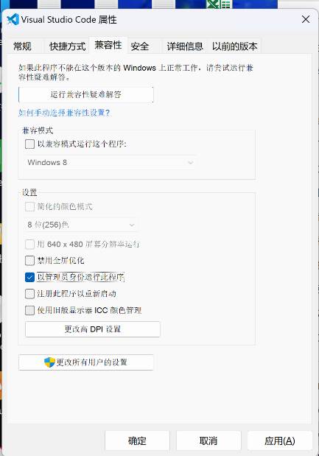
3、安装项目依赖
（1）依赖安装路径镜像检查和设置
在终端窗口执行npm config get registry 命令获取查看依赖安装镜像，如果显示：
https://registry.npm.taobao.org 则为国内常用的镜像，不用再设置，如果不是，请用下面的命令设置淘宝为我们的依赖安装路径镜像：
npm config set registry https://registry.npm.taobao.org
（2）安装框架基础的依赖
cd web-vue 进入项目当前目录
npm install 安装项目缺省依赖
npm install sass --save 安装 sass 功能强大的CSS 语言的扩展
npm install pinia-plugin-persistedstate --save 安装 pinia-plugin-persistedstate 数据存储
npm install axios --save 安装axios 前后端通讯包
npm install element-plus --save 安装 element-plus VUE 组件库
npm install vue-echarts --save 安装echarts 图标显示组件库
npm install js-base64 --save 安装base64 加密界面组件库
执行完上面的操作后，关掉VSCode， 重新打开后VS的项目结构如图所示：（注：本测试项目的名称为web-vue，的截图的工程名称web-vue，后面不在说明）
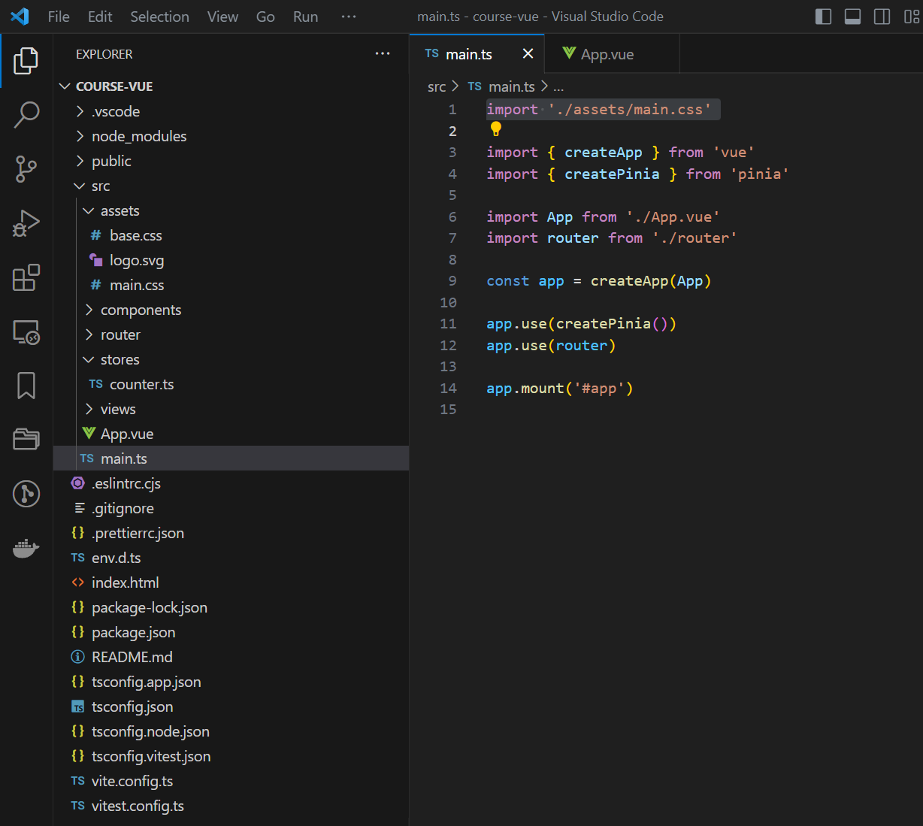
浏览器显示截图为：
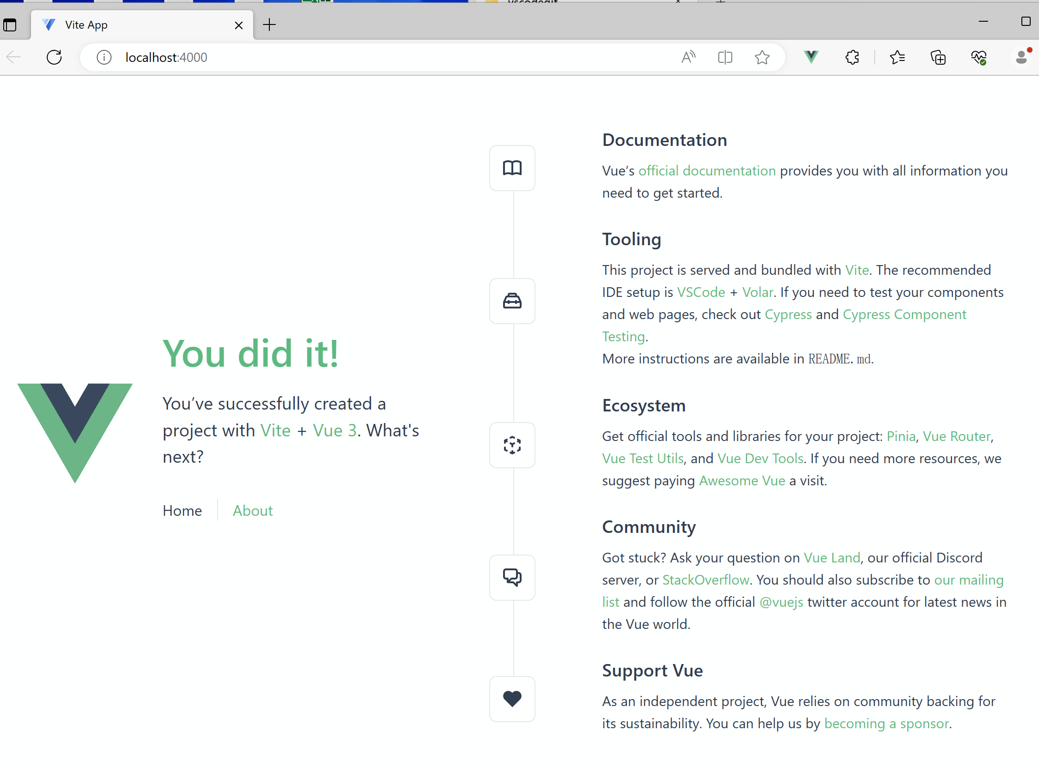
表示工程创建已经成功完成，下一步进入框架的配置和开发。
学习网站中代码示例目录下web-base.zip 是基于上面过程生成的前端工程，可以下载解压后，将此工程目录直接修改为web-vue,，直接实用此工程需要首先执行npm install 命令，将web-vue工程里需要的相关代码复制到相应位置，构建基本的前端框架，进行下一步开发。
3、基于Element-Plus模板前端工程的创建
vue-ts-element-plus目录是一个基础模板工程，可以在此基础上进行开发，可修改目录名称为您自己命名的工程名如web-vue， VsCode打开该目录出现界面：
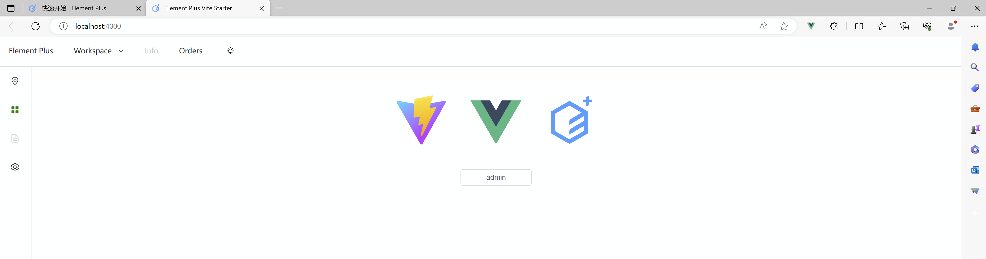
表示工程已经完整可以运行，在此基础上需要安装常用的依赖：
npm install vue-router --save
npm install axios --save
npm install vue-echarts --save
npm install vue-video-player --save
npm install js-base64 --save
该工程和Element-plus有很好的集成，同学可以在此基础上添加自己的代码。资源包中的cuorse-vue工程就是在模板的基础上完善的，提供了基本的登录主页面以及功能设计与实现，同学也可以直接在cuorse-vue工程的基础上开发。
学习网站中代码示例目录下vue-ts-element-plus.zip 是基于上面过程生成的前端工程，可以下载解压后，将此工程目录直接修改为web-vue,，直接实用此工程需要首先执行npm install 命令，将web-vue工程里需要的相关代码复制到相应位置，构建基本的前端框架，进行下一步开发。
如果直接在web-vue, web-vue3-ts-element-plus, web-vue3-ts-element-plus-css 基础上设计开发，打开工程后第一次先执行 npm install，不同的机器实际环境可能不同，根据提示没可能还需要执行：
npm install --save-dev @types/vue-router
npm i --save-dev @types/js-cookie
（二）前端基础框架的开发
1、修改mian.ts VUE的入口TS程序
删除第一行缺省的CSS的引用：import './assets/main.css'，添加对于ElementPlus 的引用，添加如图所示的两个红色框的代码。Element Plus，是由饿了么大前端团队开源出品的一套为开发者、设计师和产品经理准备的基于 Vue 3.0 的组件库，提供了配套设计资源，帮助你的网站快速成型。
为了全局引入scss， 在main.ts中增加import '@/styles/index.scss'。
为了支持浏览器的Cookies 保存用户信息，增加VueCookies的引入。
红色标注的是需要添加的代码。
import { createApp } from 'vue'
import { createPinia } from 'pinia'
import ElementPlus from 'element-plus'
import 'element-plus/dist/index.css'
import '@/styles/index.scss'
import VueCookies from 'vue-cookies'
import App from './App.vue'
import router from './router'
const app = createApp(App)
app.use(createPinia())
app.use(router)
app.use(ElementPlus, { size: 'small', zIndex: 3000 })
app.use(VueCookies)
app.mount('#app')

2、修改vite.config.ts
添加define，extensions,server属性。
import { fileURLToPath, URL } from 'node:url'
import { defineConfig } from 'vite'
import vue from '@vitejs/plugin-vue'
import vueJsx from '@vitejs/plugin-vue-jsx'
export default defineConfig({
plugins: [vue(), vueJsx()],
define: { 'process.env': {} },
resolve: {
alias: {
'@': fileURLToPath(new URL('./src', import.meta.url))
},
extensions: ['.js', '.json', '.jsx', '.mjs', '.ts', '.tsx', '.vue']
},
server: {
port: 3000,
proxy: {
'/api': {
target: 'http://localhost:22222'
// target: 'http://202.194.7.29:22222'
}
}
}
})
target: 'http://localhost:22222' 本地调试时一般设置为本地服务器，22222端口对应的是服务器配置的Web服务端口，两者需一致，如果打包部署到服务器上，请切换到服务的主机地址如：target: 'http://202.194.7.29:22222'。
3、登录和主界面的对应文件的修改
（1）覆盖src/App.vue 代码，主应用界面显示界面。
（2）删掉src/components目录下的文件，复制Nati.vue文件到components， 这个是组件目录，我们示例主界面封装在Nati组件里，由主应用app.vue引用。

<template>
<Navi />
</template>

<style>
html,
body,
#app {
height: 100%;
}
</style>
<script lang="ts" setup>
import Navi from '@/components/Navi.vue'
</script>
这个页面只包含一个组件Navi，模板中使用组件时需要在script里说明，这里 import Navi from '@/components/Navi.vue',表示引入components/Navi.vue文件的Navi组件。
（3）替换src/stores 目录下的文件，删掉原来的，覆盖新的文件， stores代码主要是保存前端各页面共享的数据的操作。
（4）替换src/router 目录下的文件，删掉原来的，覆盖新的文件，router文件代码主要用于vue页面的导航。
（5）添加src/models目录，复制目录下的文件，这个主要用于数据类型接口定义。
（5）添加src/services目录， 复制目录下的文件，这个主要是后台请求函数封装代码。
（6）添加src/styles 目录，复制目录的文件，该目录存放全局SCSS定义的样式。
（7）删掉src/assets目录，原来缺省的一些资源文件。
（8）复制public 目录的文件，页面使用的图片等其他静态资源。
（三）程序代码目录结构，
下面给出了web-vue 代码src目录下所有文件结构和相关源文件的功能说明。
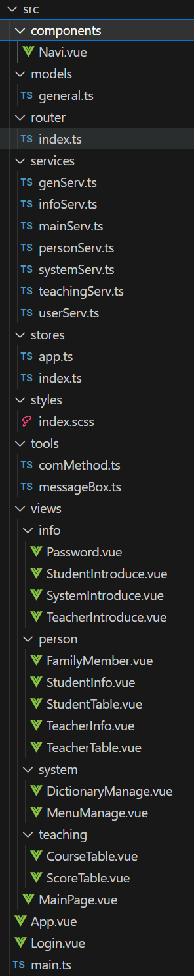
1、index.html
系统HTML，也是单页面Web应用的唯一HTML页面，VUE操作的Dom对象挂接到该页面。
<!DOCTYPE html>
<html lang="en">
<head>
<meta charset="UTF-8">
<link rel="icon" href="/favicon.ico">
<meta name="viewport" content="width=device-width, initial-scale=1.0">
<title>Couse VUE </title>
</head>
<body>
<div id="app"></div>
<script type="module" src="/src/main.ts"></script>
</body>
</html>
这里<!DOCTYPE html>表示HTML为HTML5标准格式。<div id="app"></div> 表示页面一个div标签，页面元素div标签的ID为app,
<script type="module" src="/src/main.ts"></script> 在页面加载时执行引入的mian.ts文件的代码，代码将vue标记和代码渲染为Dom对像对应到id为app元素上，浏览器显示。
2、main.ts
import { createApp } from 'vue'
import { createPinia } from 'pinia'
import ElementPlus from 'element-plus'
import 'element-plus/dist/index.css'
import '@/styles/index.scss'
import VueCookies from 'vue-cookies'
import App from './App.vue'
import router from './router'
const app = createApp(App)
app.use(createPinia())
app.use(router)
app.use(ElementPlus, { size: 'small', zIndex: 3000 })
app.use(VueCookies)
app.mount('#app')
const app = createApp(App) 创建VUE App对象，全局引用Pinia，router，element Plus，vueCookies对象，app.mount('#app') 挂接到index.html 的元素app上。
2、App.vue
<template>
<Navi />
</template>
<style>
html,
body,
#app {
height: 100%;
}
</style>
<script lang="ts" setup>
import Navi from '@/components/Navi.vue'
</script>
App.vue页面是VUE渲染的第一个页面，文件代码分三部分< template /> 标签是页面渲染的内容部分，<style/> 标签是本页面中使用的局部的SCSS 定义，<stript/>页面中使用的TS数据和函数，其他的vue文件类似的，<style/>，<stript/>可以没有。
<template> <Navi /></template> 表示页面只有Navi渲染的内容。
- components/Navi.vue
系统主框架界面的参考实现，包括系统LOGO，用户信息，菜单展示，菜单切换和菜单导航等功能的实现，详细说明见代码注释。
- Login.vue
登录界面的参考实现，包括正常登录、验证码、密码重置和用户注册等功能的参考实现，微信登录功能有兴趣同学可以参考网上相关内容介绍自行设计，详细说明见代码注释。
- models/general.ts
该文件主要用于vue页面中使用的数据结构的数据接口定义，主要包括data中的数据自定义类型的定义和导出，vue文件使用的时候需要通过import { type StudentItem } from '@/models/general'来引用，该文件定义了目前VUE页面所使用的接口类型，可以在此基础上进行添加扩展，用于新的自定义数据结构的类型定义，该数据结构接口是在引入TypeScript后必须的设计，用于静态数据类型检查，这样可以很大程度减少很多由于数据类型错误而导致的运行错误，每个接口的说明参见代码注释。
- router/index.ts
vue页面路由导航配置，主要说明导航路径与实际vue页面所在的文件路径的映射关系，如：
{
path: '/MainPage',
name: 'MainPage',
component: () => import('@/views/MainPage.vue')
},
path属性的值说明的是路由的路径，在我们的设计中只有和菜单项的name相同，才可以点击菜单时直接可以显示对应页面的内容，component属性的值描述对应的vue文件所在的目录和文件名，@/views/MainPage.vue表示src目录子目录views子目录下MainPage.vue文件，开发框架仅仅给出了最简的映射方法，其他的复杂的映射方式请参考相关技术文档。
注：所有的vue页面都必须在该文件的路由表中配置才可以跳转过去，配置错误或者没有配置都无法跳转。本应用是单文档应用，每个页面的内容都写在相应的vue文件里，由路由导航，如果显示其他的html页面，在可以采用HTML本身的跳转方式（a标签）。
- services
后台请求服务接口函数定义文件目录
（1）userServ.ts
userLoginReq函数是请求后台验证用户登录信息的处理函数。
export async function userLoginReq(
username: string,
password: string
): Promise<any> {
try {
const res = await axios.post("/api/auth/login", {
username: username,
password: password,
});
if (
res.status == 200 &&
res.data.accessToken != null &&
res.data.accessToken != "" &&
res.data.accessToken != undefined
) {
return res.data;
} else {
throw new Error("登录错误");
}
} catch (error: any) {
console.log(error);
throw error;
}
}
axios.post 是异步请求，当从后台获取数据后，触发响应事件，调用响应处理函数，这里用async/await 将axios异步请求同步化处理，await axios.post("/api/auth/login", { username: username, password: password })，对应后台接口映射的为/api/auth/login，请求数据包括username，password两个属性，用于传递userLoginReq函数的两个参数，请求后台登录，等待从后台返回数据后，才可以执行这个userLoginReq 方法后面的语句，如果res.status == 200 表示是请求正常返回，表示登录成功，完成登录，否则请求错误，登录失败。因userLoginReq 中awiat调用axios.post, 在定义时前面需增加 async， 类似的async函数也需要用async/await进行处理。
异步处理流程是一个比较复杂的处理流程，通过async/await 将axios异步请求同步化处理使得处理流程变得相对比较简单，尤其在一个处理流程中进行多次数据请求时更方便。
（2）genServ.ts
最基本的业务请求底层处理函数的封装，其他后台请求函数通过调用这些函数实现后台业务数据的请求，每个函数的说明参见代码注释。
（3）infoServ.ts
Info目录下的vue文件中用到的后台请求处理函数的定义和到导出，每个函数的说明参见代码注释。
（4）mainServ.ts
Login.vue,Navi.vue,MainPage.vue文件中用到的后台请求处理函数的定义和到导出，每个函数的说明参见代码注释。
（5）personServ.ts
person目录下的vue文件中用到的后台请求处理函数的定义和到导出，每个函数的说明参见代码注释。
（6）systemServ.ts
system目录下的vue文件中用到的后台请求处理函数的定义和到导出，每个函数的说明参见代码注释。
（7）teachingServ.ts
teaching目录下的vue文件中用到的后台请求处理函数，每个函数的说明参见代码注释。
9、stores
（1）index.ts
import { createPinia } from 'pinia'
import piniaPluginPersistedstate from 'pinia-plugin-persistedstate'
const pinia = createPinia()
pinia.use(piniaPluginPersistedstate)
export default pinia
本程序创建pinia，引用piniaPluginPersistedstate组件并导出，pinia 为Vue的状态管理库，pinia-plugin-persistedstate 插件可以使 Pinia 存储的持久性变得更简单和可配置。
（2）app.ts
该文件主要包括状态管理数据操作函数的定义，useAppStore对象创建并导出，供其他vue程序使用，如：
import { useAppStore } from '@/stores/app'
const store = useAppStore()
store.logout()
调用useAppStore的logout方法，清除用户登录数据，主界面直接显示登录内容。文件中每个函数的说明参加代码注释。
10、styles/index.scss
全局CSS定义，为了保持页面的统一风格，可以将各VUE页面引用的CSS的定义写在这里，本实例程序业务功能的VUE使用的CSS大部分都是该文件里定义的CSS，VUE使用的是扩展的CSS-SCSS。
文件里定义了三类CSS， 一类是标记CSS， 如body,html,，一类为类选择器，如.query-container 等，这两个CSS选择方式即为传统直接影响标记，或者用class=” query-container” 进行选择，第三类是与elementPlus的标记同名的类选择器，如.el-button，这个相当于我们vue中使用<el-button>时自动增加了类选择器 class=” el-button”属性, 如果我们没有重新定义我们自己风格的el标记的类CSS，则缺省用elementPlus库原生的CSS，也就是说，我们既可以使用原来的样式，也可以再扩展自己的样式，这样更方便灵活。
11、tools
（1）comMethos.ts
VUE使用的基础的公共函数的定义，方法说明参见程序注释。
（2）messageBox.ts
message 用于提示信息的显示，如：message(this, '删除成功')，messageConform用于显示确认对话框，如const result = await messageConform('确认删除教师吗?')。
12、views/MainPage.vue
MainPage.vue系统数据展示主页面实现示例，采用图表化的方法展示系统一些重要的统计数据，由于本框架业务数据比较少，系统展示了用户和请求数据操作的日志数据，将来学生可参考该示例，显示重要的与系统业务数据相关的统计数据。
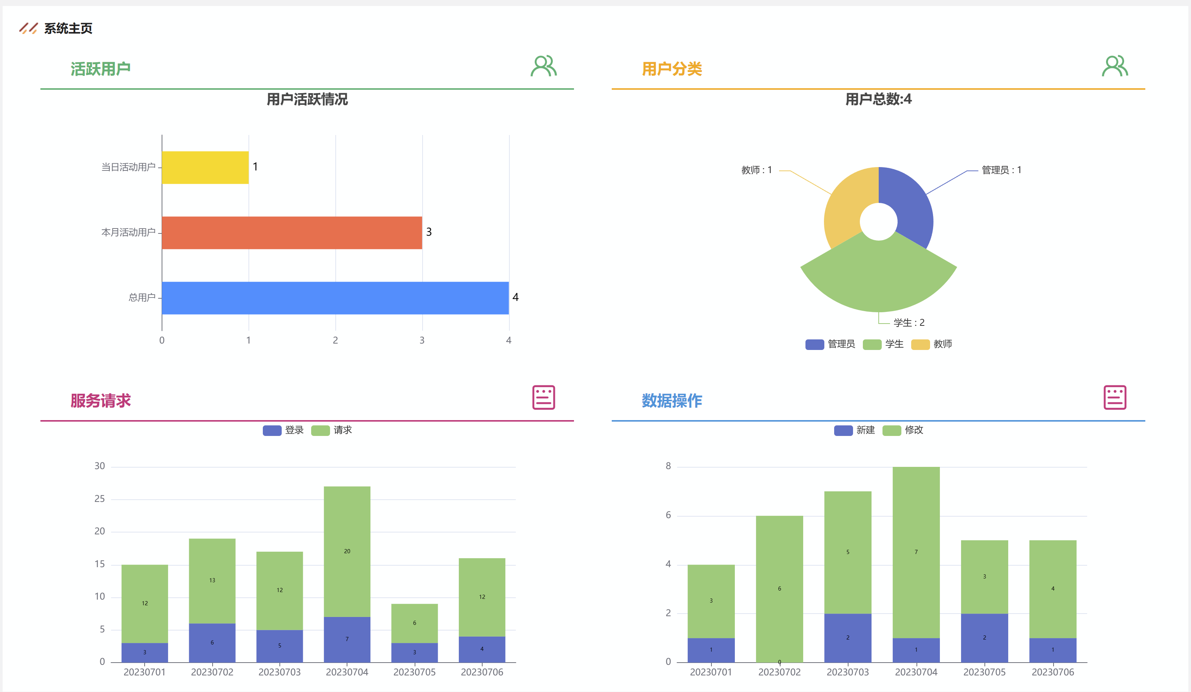
13、views/info
（1）Password.vue，修改密码功能实现示例
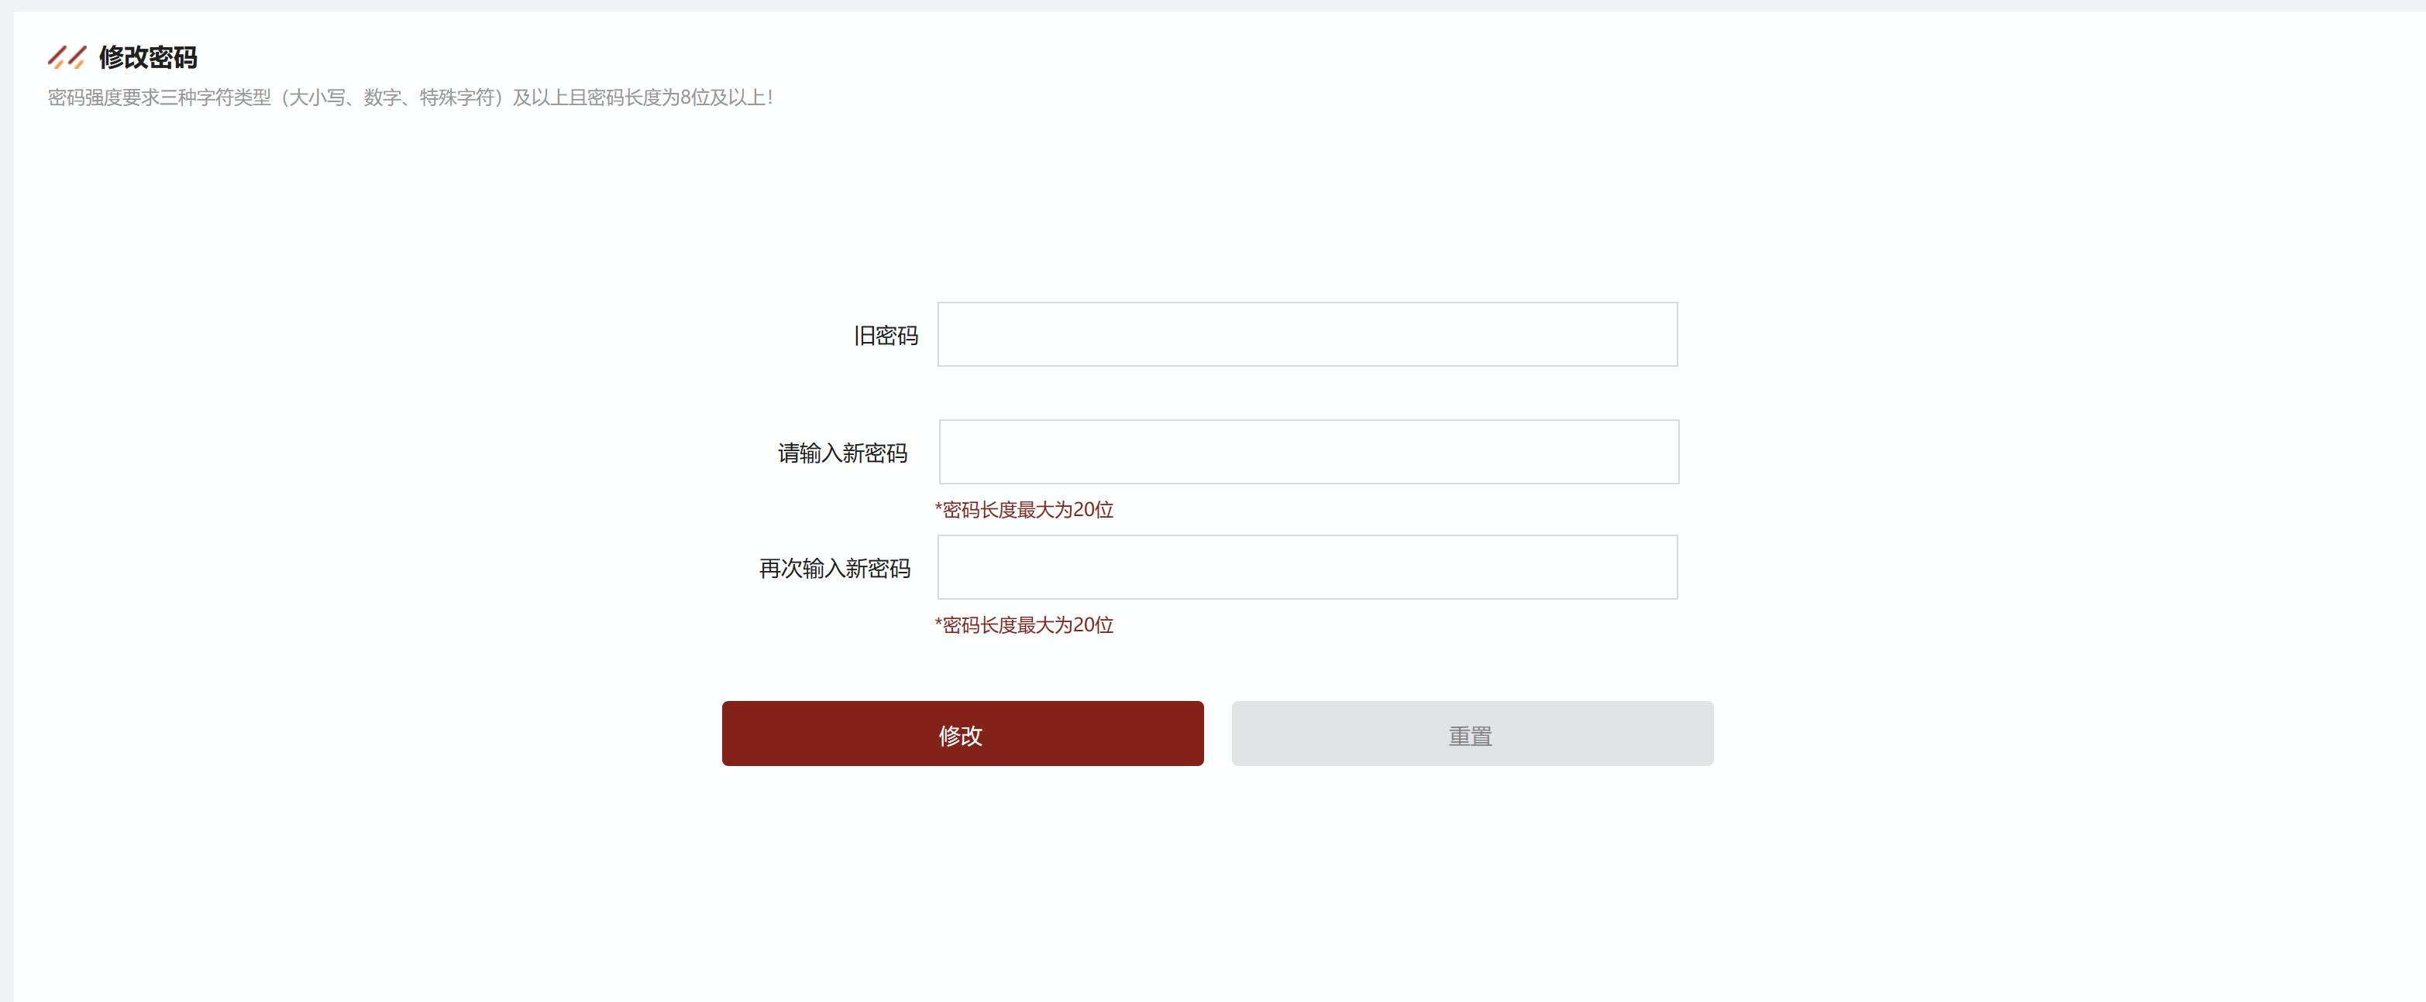
（2）StudentIntroduce.vue，学生个人简介功能实现
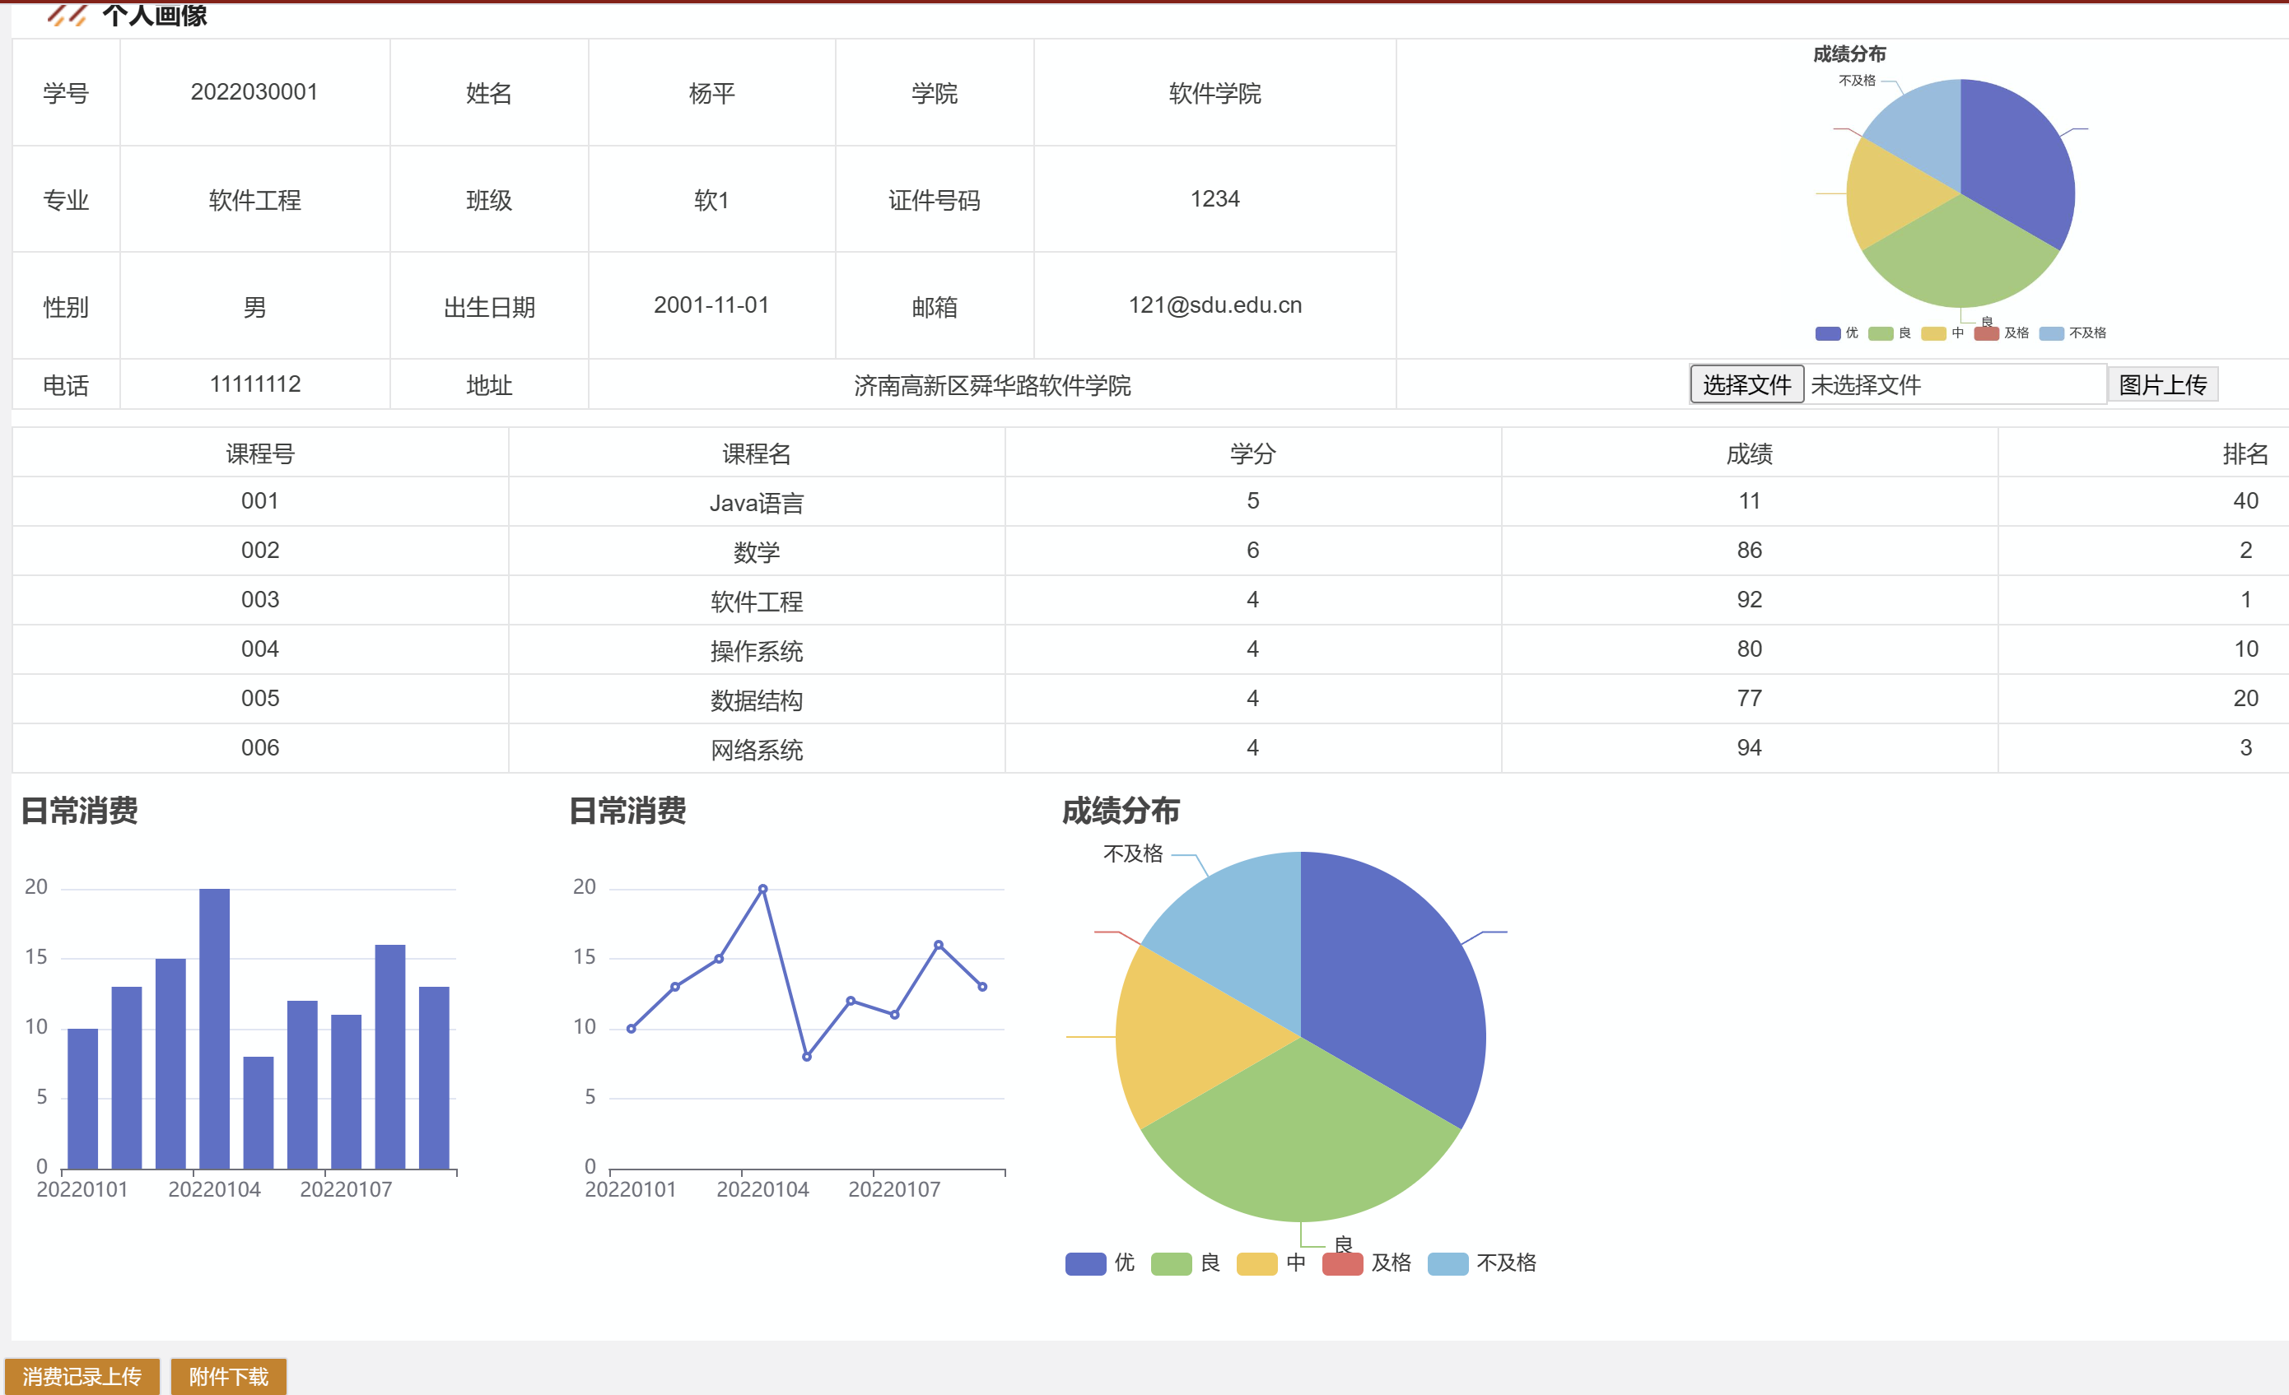
（3）TeacherInfoduce.vue，教师个人简介功能实现（未实现，学生自行补充）
（4）SystemIntroduce.vue，系统简介功能实现（学生修改，可以实现通知消息展示等）
14、views/person
（1）FamilyMember.vue，家庭成员管理功能实现参考示例
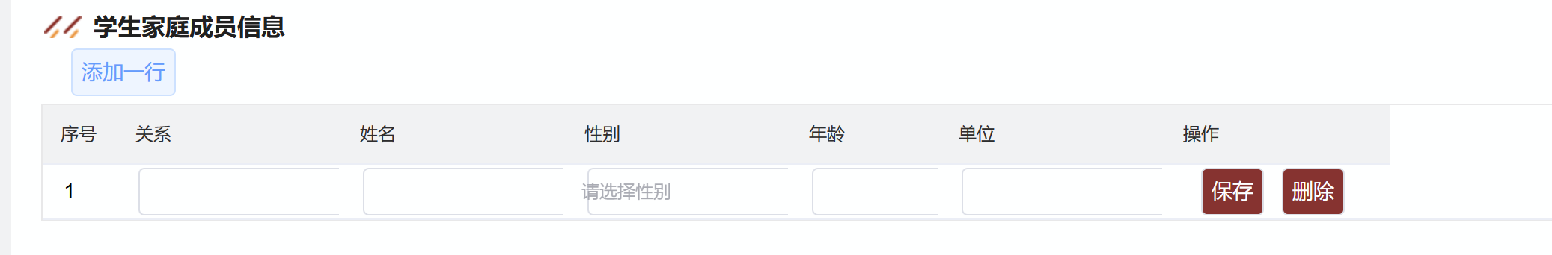
（2）StudentInfo.vue，学生基本信息添加修改保存功能实现参考示例
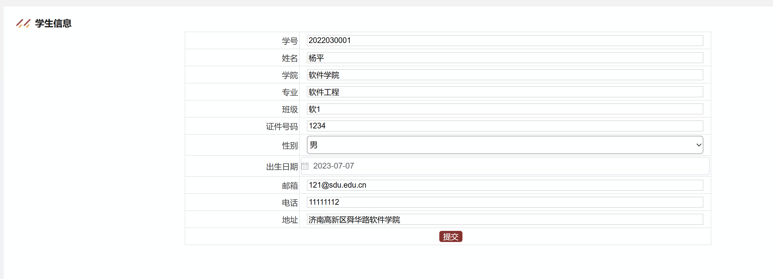
（3）StudentTable.vue，学生管理功能实现参考示例
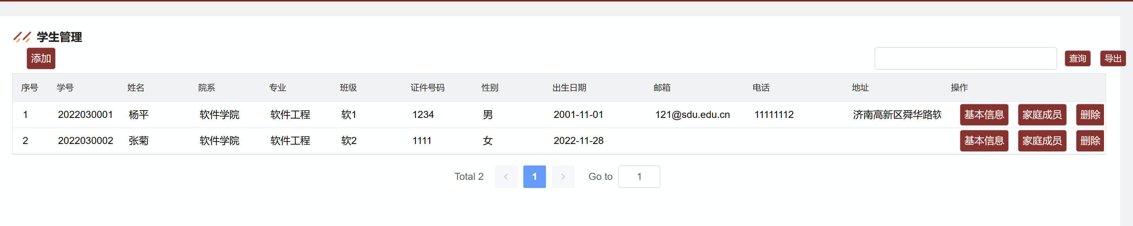
（4）TeachInfo.vue，教师基本信息添加修改保存功能实现参考示例
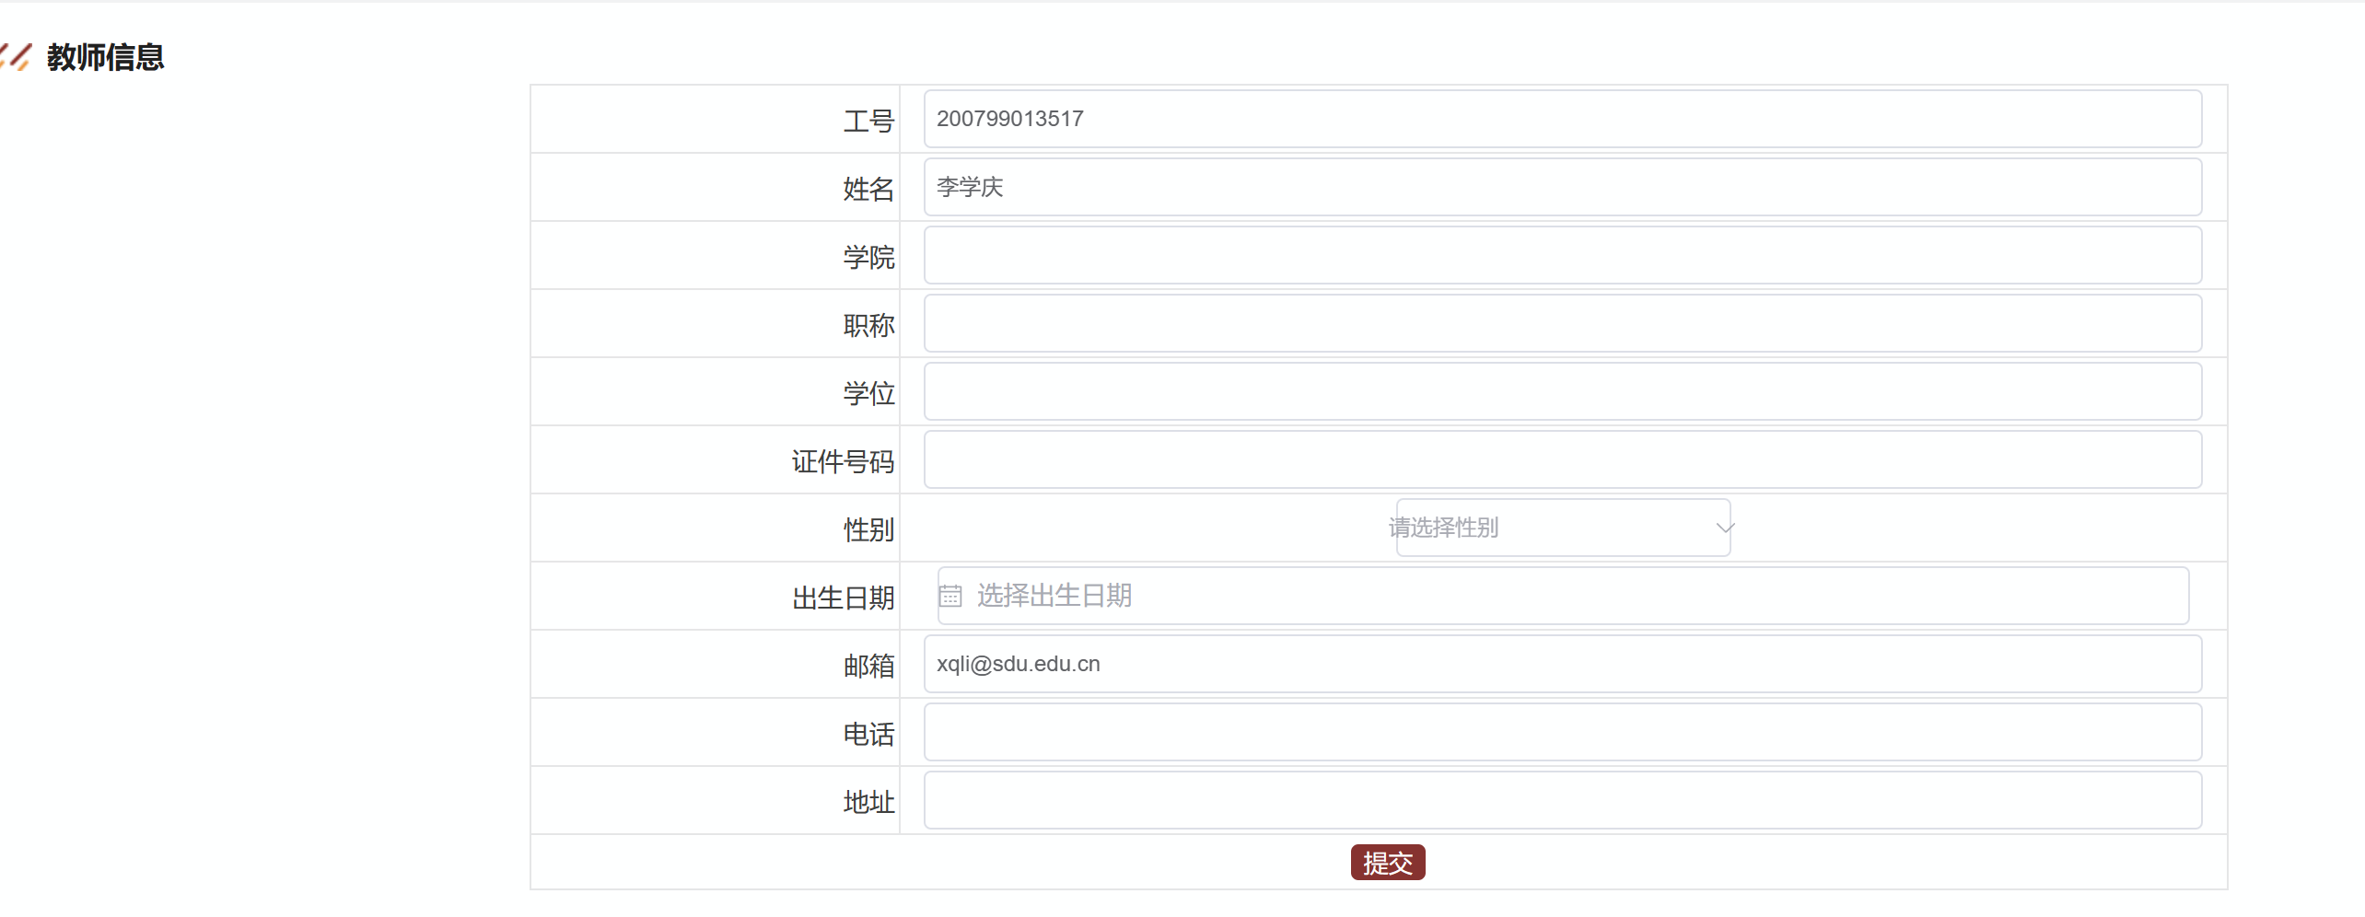
（5）TeacherTable.vue，教师管理功能实现参考示例
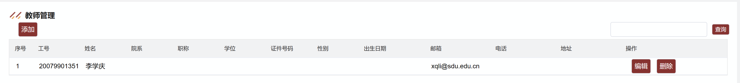
15、views/system
（1）DictionaryManage.vue，数据字典管理功能实现参考示例
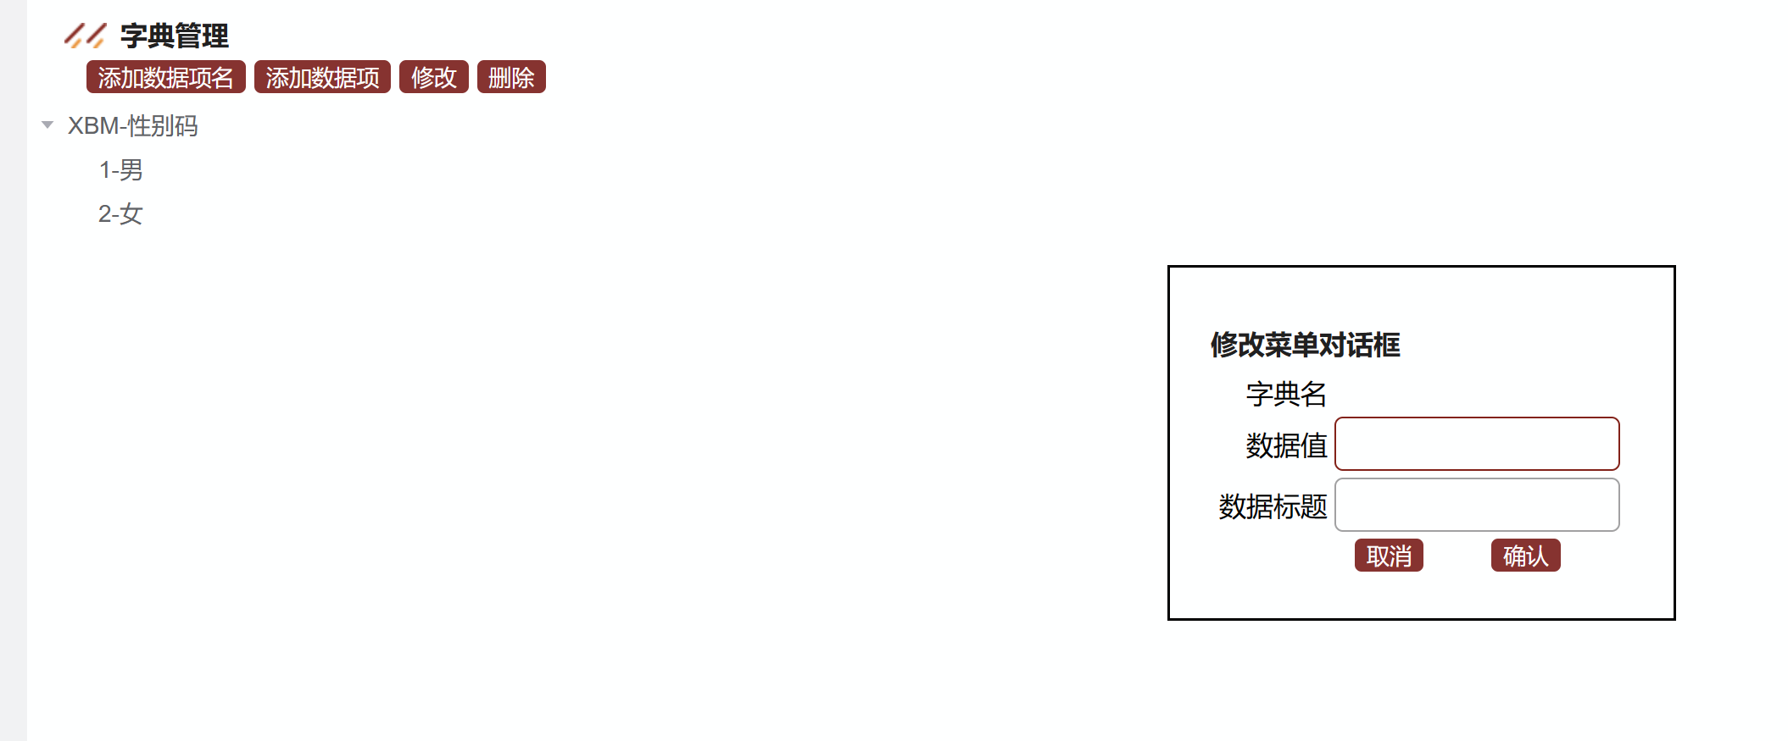
（2）MenuManage.vue，菜单管理功能实现参考示例
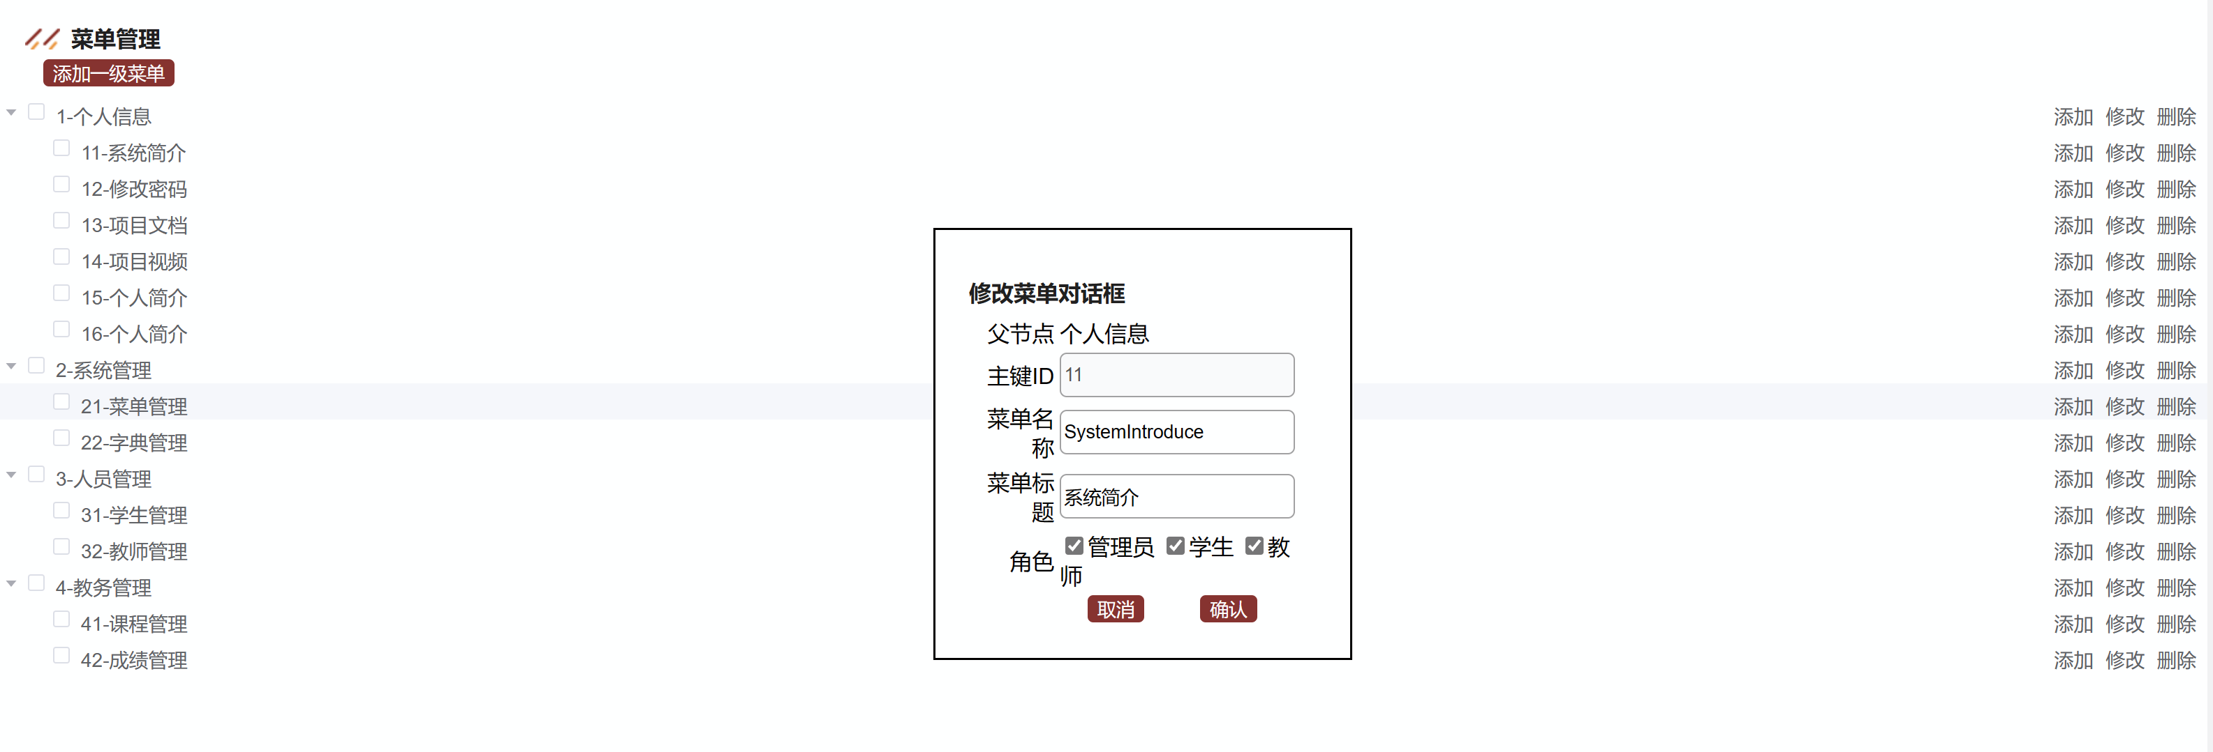
16、views/teaching
（1）CourseTable.vue，课程管理功能和弹出对话框实现参考示例
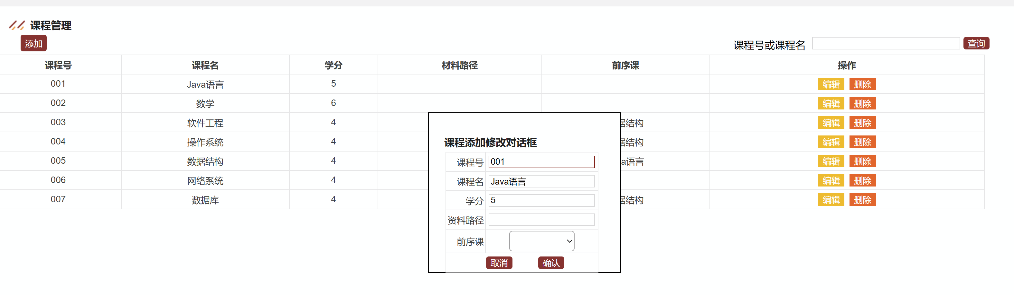
（2）ScoreTable.vue，成绩管理功能和弹出对话框实现参考示例
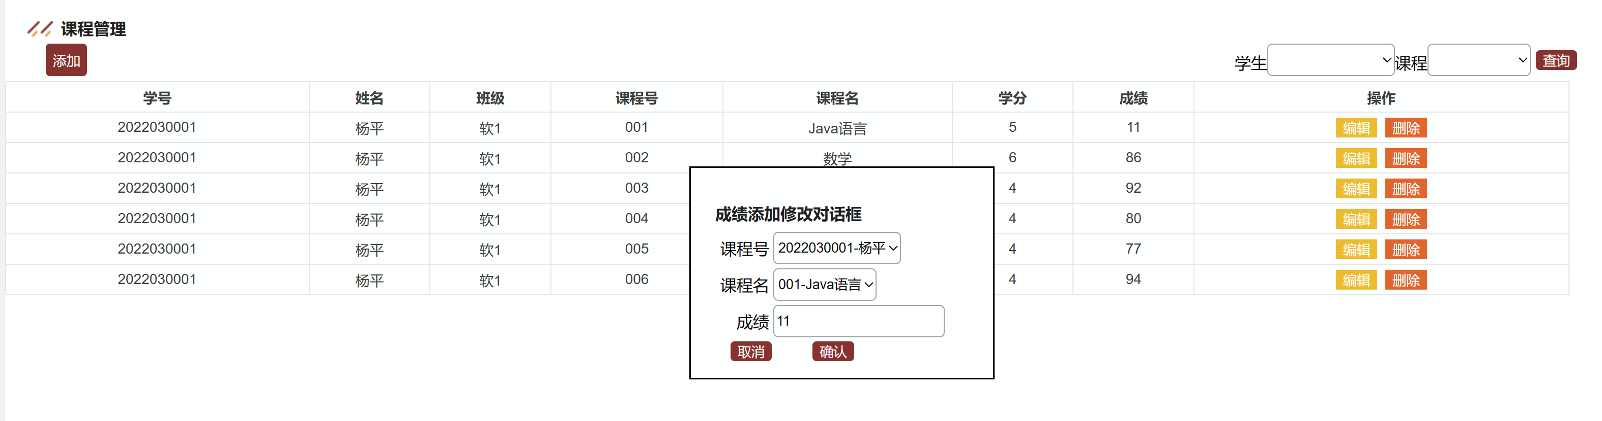
上面的VUE程序一方面给出了加一个web应用程序基本框架所应具有的主界面设计和实现，同时也给出了常见的数据增删改操作的页面设计和实现，示例还给出了集中风格的CSS样式的设计以及常见的表单，数据表、图标、上传，下载、页面路由等基本编程技术的实现示例，可基本实现实验项目所要求的功能的实现技术，一些特殊的风格，特殊的交互以及特殊的组件的使用，大家可以参考相应的技术文档，进行设计和技术集成。

前端功能开发示例
- 家庭成员管理
- 添加 FamilyMember.vue，右键 person， 选择 New File, 输入 FamilyMember.vue 创建新的.vue文件
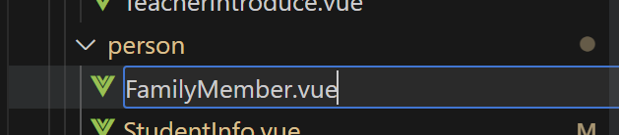
- router/index.ts 增加路由配置
{
path: '/FamilyMember',
name: 'FamilyMember',
component: () => import('@/views/person/FamilyMember.vue')
},
3、在studentTable.vue 增加导航按钮
<el-button class="commButton" size="mini" @click="familyMember(scope.row.studentId)" >家庭成员</el-button >
路由导航函数：
familyMember(studentId: number) {
router.push({
name: 'FamilyMember',
query: { studentId: studentId }
})
},

4、在models/general.ts文件增加FamilyMemberItem数据类型接口：
export interface FamilyMemberItem {
memberId: number
studentId: number
relation: string
name: string
gender: string
age: string
unit: string
}
5、在services/personServ.ts增加后端服务请求函数
export async function getFamilyMemberList(studentId: number): Promise<FamilyMemberItem[]> {
const res = await generalRequest('/api/student/getFamilyMemberList', {
studentId: studentId
})
return res.data as FamilyMemberItem[]
}
export async function familyMemberSave(form: FamilyMemberItem): Promise<DataResponse> {
const res = await generalRequest('/api/student/familyMemberSave', {
form: form
})
return res as DataResponse
}
export async function familyMemberDelete(memberId: number): Promise<DataResponse> {
const res = await generalRequest('/api/student/familyMemberDelete', {
memberId: memberId
})
return res as DataResponse
}
6、在FamilyMember增加相应代码
<template>
<div class="base_form">
<!-- 界面标题部分 -->
<div class="base_header">
<div class="blue_column"></div>
<div class="base_title">学生家庭成员信息</div>
</div>
<!-- 界面上部操作按钮区 -->
<div class="base_query_oneLine">
<div class="query_left">
<el-button class="commButton" size="mini" @click="addRow()">添加一行</el-button>
</div>
</div>
<!-- 数据表区 -->
<div class="table-content">
<el-table
:data="dataList"
size="mini"
:header-cell-style="{
color: '#2E2E2E',
fontSize: '10px',
fontWeight: '400',
background: 'rgb(242,242,242)'
}"
:row-style="{ height: '10px' }"
:cell-style="{ padding: '2px' }"
style="width: 100%"
>
<el-table-column label="序号" fixed="left" width="50" color="black">
<template v-slot="scope">
{{ scope.$index + 1 }}
</template>
</el-table-column>
<el-table-column label="关系" width="150" color="black" align="center">
<template v-slot="scope">
<el-input v-model="scope.row.relation" style="width: 90%" />
</template>
</el-table-column>
<el-table-column label="姓名" width="150" color="black" align="center">
<template v-slot="scope">
<el-input v-model="scope.row.name" style="width: 90%" />
</template>
</el-table-column>
<el-table-column label="性别" width="150" color="black" align="center">
<template v-slot="scope">
<el-select v-model="scope.row.gender" placeholder="请选择性别" style="width: 90%">
<el-option
v-for="items in genderList"
:key="items.value"
:label="items.title"
:value="items.value"
>
</el-option>
</el-select>
</template>
</el-table-column>
<el-table-column label="年龄" width="100" color="black" align="center">
<template v-slot="scope">
<el-input v-model="scope.row.age" style="width: 90%" />
</template>
</el-table-column>
<el-table-column label="单位" width="150" color="black" align="center">
<template v-slot="scope">
<el-input v-model="scope.row.unit" style="width: 90%" />
</template>
</el-table-column>
<el-table-column label="操作" width="150" color="black" align="center">
<template v-slot="scope">
<el-button class="commButton" size="mini" @click="saveItem(scope.$index)"
>保存</el-button
>
<el-button class="commButton" size="mini" @click="deleteItem(scope.$index)"
>删除</el-button
>
</template>
</el-table-column>
</el-table>
</div>
</div>
</template>
<!-- TS处理 -->
<script lang="ts">
import { defineComponent } from 'vue'
import {
message,
getFamilyMemberList,
familyMemberSave,
familyMemberDelete
} from '@/services/genServ'
import { type FamilyMemberItem, type OptionItem } from '@/models/general'
import { messageConform } from '@/tools/messageBox'

export default defineComponent({
// 双向绑定数据
data: () => ({
genderList: [
{
value: '1',
title: '男'
},
{
value: '2',
title: '女'
}
] as OptionItem[],
studentId: null as number | null,
dataList: [] as FamilyMemberItem[]
}),
//页面初始创建时执行一次
async created() {
const res = this.$route.query.studentId
if (res != null) {
this.studentId = parseInt(res.toString())
}
if (this.studentId != null) {
this.dataList = await getFamilyMemberList(this.studentId)
}
},
methods: {
//在数据表中添加一行
addRow() {
this.dataList.push({ studentId: this.studentId } as FamilyMemberItem)
},
//保存数据表中的一行
async saveItem(index: number) {
const item = this.dataList[index]
const res = await familyMemberSave(item)
if (res.code == 0) {
message(this, '保存成功')
} else {
message(this, res.msg)
}
},
//删除数据表中的一行
async deleteItem(index: number) {
const result = await messageConform('确认删除当前成员吗?')
if (!result) {
return
}
const res = await familyMemberDelete(this.dataList[index].memberId)
if (res.code == 0) {
message(this, '删除成功')
this.dataList.splice(index, 1)
} else {
message(this, res.msg)
}
}
}
})
</script>

- 教师管理
1、在数据库里添加人员管理的子菜单教师管理
打开menu表，添加一行，输入下面红框里面的数据，更改数据后添加菜单
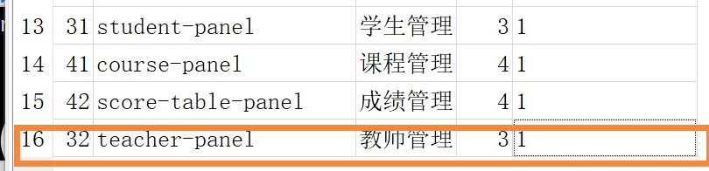
2、在后端添加教师管理相关的表和相关处理的类和方法，参考《高级软件开发项目开发指南》说明。
3、按照家庭成员管理的开发开发过程，添加调试即可。
(1) 修改router/index.ts 增加代码
{
path: '/teacher-panel',
name: 'teacherTable',
component: () => import('@/views/person/TeacherTable.vue')
},
{
path: '/TeacherInfo',
name: 'TeacherInfo',
component: () => import('@/views/person/TeacherInfo.vue')
},

(2) 修改models/genderal.ts 增加代码

export interface TeacherItem {
teacherId: number
personId: number
num: string
name: string
dept: string
title: string
degree: string
card: string
gender: string
genderName: string
birthday: string
email: string
phone: string
address: string
}

(3) 修改services/personServ.ts 增加代码

export async function getTeacherList(numName: String | null): Promise<[]> {
const res = await generalRequest('/api/teacher/getTeacherList', {
numName: numName
})
return res.data as []
}

export async function getTeacherInfo(teacherId: number | null): Promise<TeacherItem> {
const res = await generalRequest('/api/teacher/getTeacherInfo', {
teacherId: teacherId
})
return res.data as TeacherItem
}
export async function teacherEditSave(
teracherId: number,
form: TeacherItem
): Promise<DataResponse> {
const res = await generalRequest('/api/teacher/teacherEditSave', {
teacherId: teracherId,
form: form
})
return res as DataResponse
}
export async function teacherDelete(teacherId: number): Promise<DataResponse> {
const res = await generalRequest('/api/teacher/teacherDelete', {
teacherId: teacherId
})
return res as DataResponse
}

(4)增加文件TeacherTable.vue

<template>
<div class="base_form">
<div class="base_header">
<div class="blue_column"></div>
<div class="base_title">教师管理</div>
</div>
<div class="base_query_oneLine">
<div class="query_left">
<el-button class="commButton" size="mini" @click="addItem()">添加</el-button>
</div>
<div class="query_right">
<el-input v-model="numName">学号或姓名</el-input>
<el-button class="commButton" size="small" @click="doQuery()">查询</el-button>
</div>
</div>
<div class="table-content">
<el-table
:data="dataList"
size="mini"
:header-cell-style="{
color: '#2E2E2E',
fontSize: '10px',
fontWeight: '400',
background: 'rgb(242,242,242)'
}"
:row-style="{ height: '10px' }"
:cell-style="{ padding: '2px' }"
style="width: 100%"
>
<el-table-column label="序号" fixed="left" width="50" color="black">
<template v-slot="scope">
{{ scope.$index + 1 }}
</template>
</el-table-column>
<el-table-column label="工号" color="black" align="center" width="100">
<template v-slot="scope">
{{ scope.row.num }}
</template>
</el-table-column>
<el-table-column label="姓名" color="black" align="center" width="100">
<template v-slot="scope">
{{ scope.row.name }}
</template>
</el-table-column>
<el-table-column label="院系" color="black" align="center" width="100">
<template v-slot="scope">
{{ scope.row.dept }}
</template>
</el-table-column>
<el-table-column label="职称" color="black" align="center" width="100">
<template v-slot="scope">
{{ scope.row.title }}
</template>
</el-table-column>
<el-table-column label="学位" color="black" align="center" width="100">
<template v-slot="scope">
{{ scope.row.degree }}
</template>
</el-table-column>
<el-table-column label="证件号码" color="black" align="center" width="100">
<template v-slot="scope">
{{ scope.row.card }}
</template>
</el-table-column>
<el-table-column label="性别" color="black" align="center" width="100">
<template v-slot="scope">
{{ scope.row.genderName }}
</template>
</el-table-column>
<el-table-column label="出生日期" color="black" align="center">
<template v-slot="scope">
{{ scope.row.birthday }}
</template>
</el-table-column>
<el-table-column label="邮箱" color="black" align="center">
<template v-slot="scope">
{{ scope.row.email }}
</template>
</el-table-column>
<el-table-column label="电话" color="black" align="center">
<template v-slot="scope">
{{ scope.row.phone }}
</template>
</el-table-column>
<el-table-column label="地址" color="black" align="center">
<template v-slot="scope">
{{ scope.row.address }}
</template>
</el-table-column>
<el-table-column label="操作" color="black" align="center" width="230">
<template v-slot="scope">
<el-button class="commButton" size="mini" @click="editItem(scope.row.teacherId)"
>编辑</el-button
>
<el-button class="commButton" size="mini" @click="deleteItem(scope.$index)"
>删除</el-button
>
</template>
</el-table-column>
</el-table>
</div>
</div>
</template>
<script lang="ts">
import { defineComponent } from 'vue'
import { message, getTeacherList, teacherDelete } from '@/services/genServ'
import { type TeacherItem } from '@/models/general'
import { messageConform } from '@/tools/messageBox'
import router from '@/router'

export default defineComponent({
data: () => ({
numName: '',
dataList: [] as TeacherItem[]
}),
created() {
this.doQuery()
},
methods: {
async doQuery() {
this.dataList = await getTeacherList(this.numName)
},
addItem() {
router.push({ name: 'TeacherInfo' })
},

editItem(teacherId: number) {
router.push({
name: 'TeacherInfo',
query: { teacherId: teacherId }
})
},
async deleteItem(index: number) {
const result = await messageConform('确认删除教师吗?')
if (!result) {
return
}
console.log(this.dataList[index])
const res = await teacherDelete(this.dataList[index].teacherId)
if (res.code == 0) {
message(this, '删除成功')
this.dataList.splice(index, 1)
} else {
message(this, res.msg)
}
}
}
})
</script>

(5) 添加文件TeacherInfo.vue
<template>
<div class="base_form">
<div class="base_header">
<div class="blue_column"></div>
<div class="base_title">教师信息</div>
</div>
<div class="form-div" style="margin-top: 5px">
<table class="content">
<tr>
<td colspan="1" style="text-align: right">工号</td>
<td colspan="1"><el-input v-model="form.num" style="width: 97%" /></td>
</tr>
<tr>
<td colspan="1" style="text-align: right">姓名</td>
<td colspan="1"><el-input v-model="form.name" style="width: 97%" /></td>
</tr>
<tr>
<td colspan="1" style="text-align: right">学院</td>
<td colspan="1"><el-input v-model="form.dept" style="width: 97%" /></td>
</tr>
<tr>
<td colspan="1" style="text-align: right">职称</td>
<td colspan="1"><el-input v-model="form.title" style="width: 97%" /></td>
</tr>
<tr>
<td colspan="1" style="text-align: right">学位</td>
<td colspan="1">
<el-input v-model="form.degree" style="width: 97%" />
</td>
</tr>
<tr>
<td colspan="1" style="text-align: right">证件号码</td>
<td colspan="1"><el-input v-model="form.card" style="width: 97%" /></td>
</tr>
<tr>
<td colspan="1" style="text-align: right">性别</td>
<td colspan="1">
<el-select v-model="form.gender" placeholder="请选择性别">
<el-option
v-for="item in genderList"
:key="item.value"
:label="item.title"
:value="item.value"
>
</el-option>
</el-select>
</td>
</tr>
<tr>
<td colspan="1" style="text-align: right">出生日期</td>
<td colspan="1">
<el-date-picker
v-model="form.birthday"
size="mini"
type="date"
style="width: 95%"
value-format="yyyy-MM-dd"
placeholder="选择出生日期"
/>
</td>
</tr>
<tr>
<td colspan="1" style="text-align: right">邮箱</td>
<td colspan="1"><el-input v-model="form.email" style="width: 97%" /></td>
</tr>
<tr>
<td colspan="1" style="text-align: right">电话</td>
<td colspan="1"><el-input v-model="form.phone" style="width: 97%" /></td>
</tr>
<tr>
<td colspan="1" style="text-align: right">地址</td>
<td colspan="1">
<el-input v-model="form.address" style="width: 97%" />
</td>
</tr>
<tr>
<td colspan="2">
<button class="commButton" @click="submit">提交</button>
</td>
</tr>
</table>
</div>
</div>
</template>
<script lang="ts">
import { getTeacherInfo, teacherEditSave } from '@/services/genServ'
import { defineComponent } from 'vue'
import router from '@/router'
import { type OptionItem, type TeacherItem } from '@/models/general'

export default defineComponent({
data: () => ({
teacherId: 0 as number,
form: {} as TeacherItem,
gender: {} as OptionItem,
genderList: [
{
value: '1',
title: '男'
},
{
value: '2',
title: '女'
}
] as OptionItem[]
}),
async created() {
const res = this.$route.query.teacherId
if (res != null) {
this.teacherId = parseInt(res.toString())
}
if (this.teacherId != null) {
this.form = await getTeacherInfo(this.teacherId)
}
},
methods: {
async submit() {
const res = await teacherEditSave(this.teacherId, this.form)
if (res.code == 0) {
router.push('teacher-panel')
} else {
alert(res.msg)
}
}
}
})
</script>

（三）打包部署运行
（1）前端打包：
打包前请检查vite.config.ts文件配置的前端编译后文件的输出目录
build: {
outDir: "/teach/web/java-server/src/main/resources/public",
},
如果，您的java-server和我们约定的目录不一致，修改成您的java-server路径
选择NPM SCRIPTS 菜单里面的 build,如图所示，
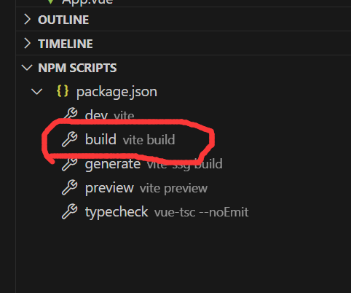
命令执行成功，系统出现下面的页面，如果有错误，修改错误后重新执行Build。

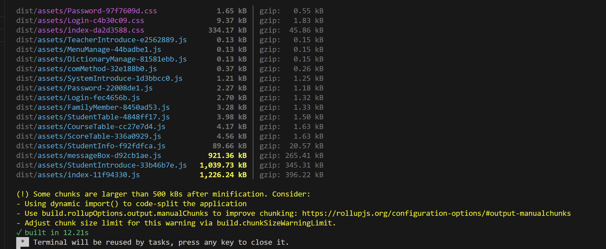

VsCode会将编译好的文件保存在java-server/src/main/resources/public。
如果没有NPM SCRIPTS 点击…菜单选中NPM Scripts，如图所示：

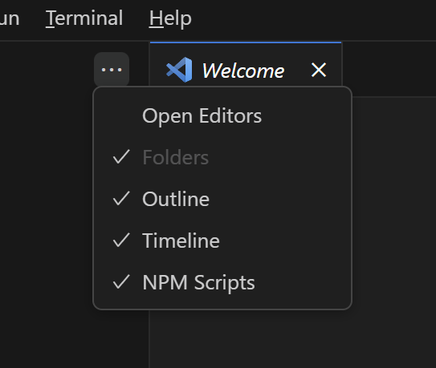
注意 build前确认服务器的地址在vite.config.ts的配置。
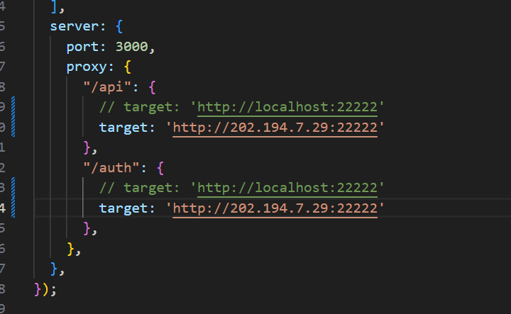
（2）后端打包
添加打包运行命令：
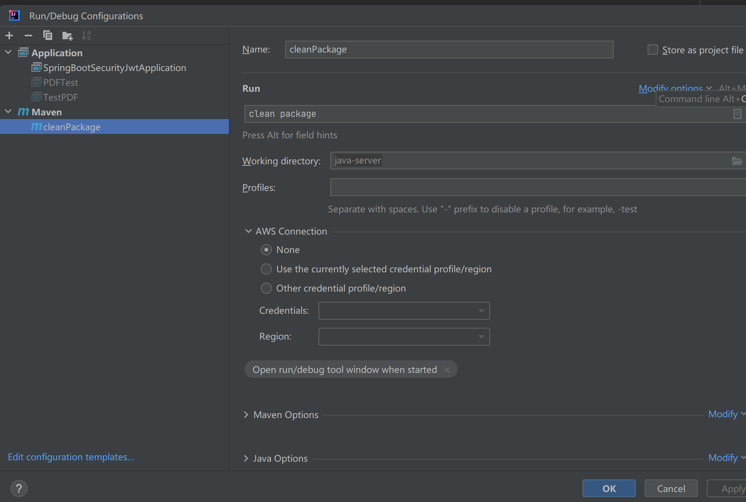

然后执行cleanPacage命令在 \teach\web\java-server\target\java-server-1.0-SNAPSHOT.jar
在控制台运行
在浏览器输入：http://localhost:22222/ 出现登录界面
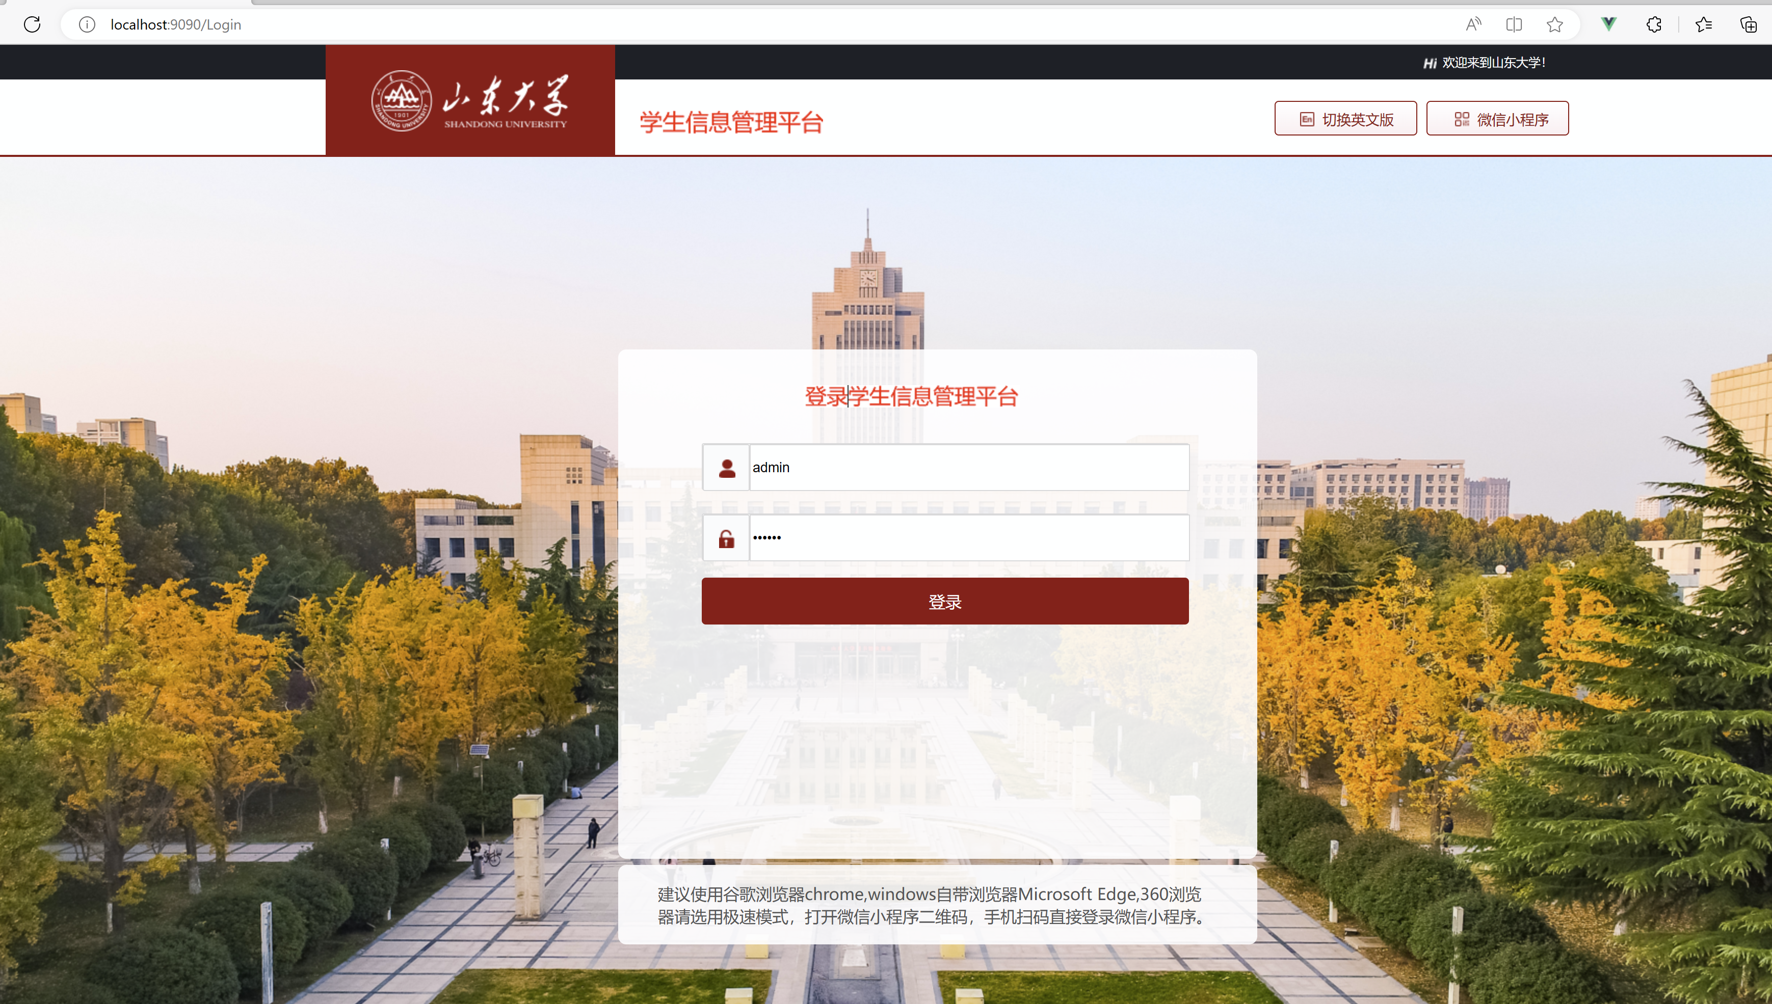

典型问题

